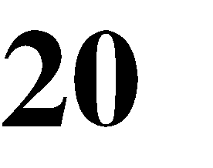

各中小学、幼儿园及有关学校：
根据上级有关通知精神，2021 年清明节放假安排如下： 4 月 3 日（星期六）至 4 月 5 日（星期一）放假调休，共 3 天。
节假日期间，各校要妥善安排好值班和安全、保卫等工作，遇有突发事件发生，要按规定及时报告并妥善处置，确保全校师生平安度过节日假期。

常州市武进区教育局2021 年 3 月 31 日

